

Gabriel Huygebaert

Innovations technologiques

Projet : Site de vente d’objets d’occasion

Enseignant : G. Wetteren

# Énoncé

**[Innovations technologiques]**

*Projet : Site de vente d’objets d’occasion*

Il est demandé de développer une application Android en Java permettant d’acheter des objets en seconde main.

Un utilisateur inscrit et connecté pourra :

* ajouter un objet à vendre
* obtenir la liste des tous les objets et filtrer cette liste en n’affichant que les objets proches de lui
* visualiser les informations détaillées d’un objet
* placer un objet dans sa liste des objets à suivre et afficher sa liste d’objets à suivre

Les différentes informations seront stockées dans une base de données. Cette base de données sera manipulée par des services distants (RPC PHP ou services web RESTfull en Java) qui renverront des informations au format texte pur ou au format JSON.

[…]

Table des matières

Énoncé 1

Façon d’utiliser le programme 2

Comptes déjà existants 2

Account 2

Lien Git 2

Base de données 3

Jet 1 3

Analyse 3

Use case diagram 3

Jet 1 3

Class diagram 3

Jet 1 3

# Façon d’utiliser le programme

# Comptes déjà existants

## Account

* Manager0
* 012345

# Lien Git

https://github.com/Kira-Atha/Java2-22/tree/Gabriel

# Base de données

## Jet 1

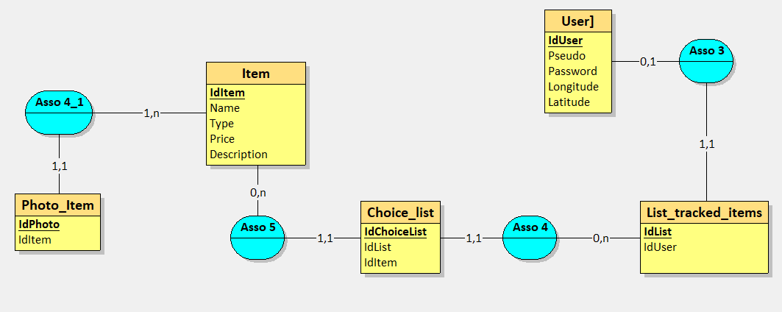

## Jet 2

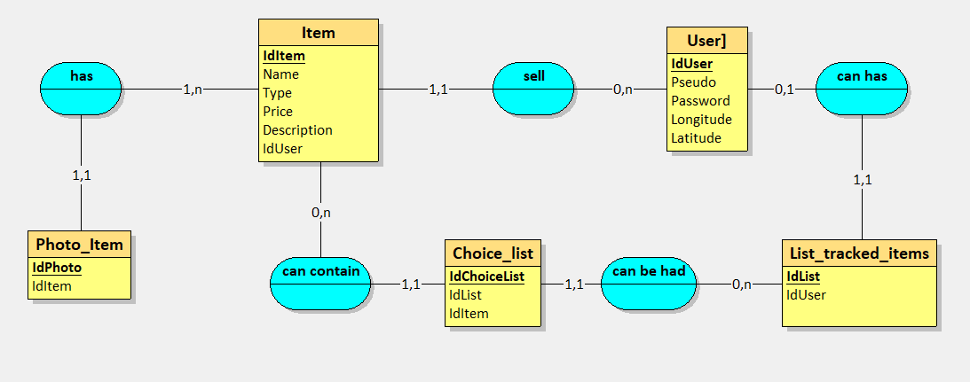

Il manquait un lien entre l’utilisateur qui vend l’objet. Il n’était pas possible d’obtenir une position pour ce dernier, sinon.

# Analyse

Analyse semi waterfall. Elle m’a permis de démarrer en ayant quelques idées et les structurer.

## Use case diagram

### Jet 1

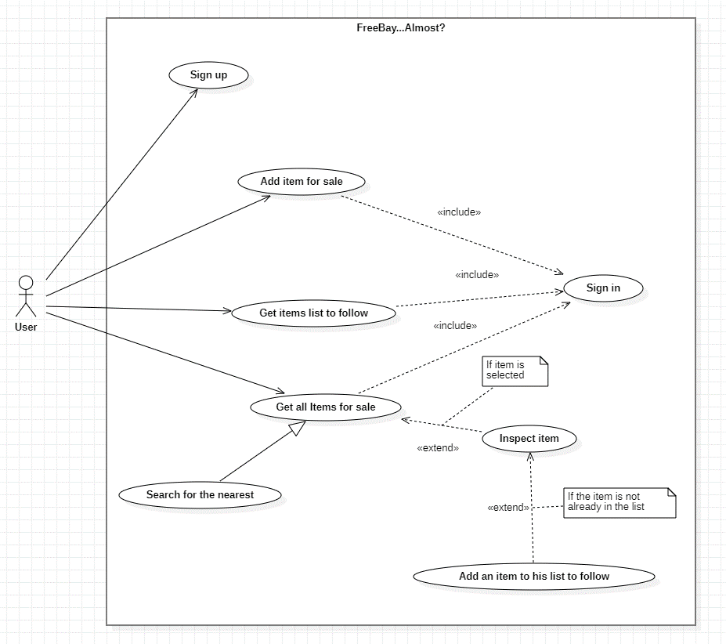

Ce diagramme présente les limites du programme selon les fonctionnalités de base demandées.

### Jet 2

## Class diagram

### Jet 1 MODIFIER ( longitude + latitude )

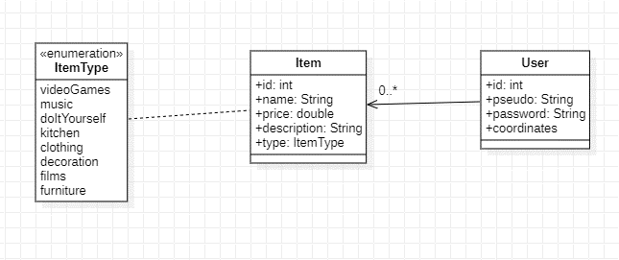

Vision minimaliste des classes.

### Jet 2